

MDMA / Extáze
(3,4-metylendioxymetamfetamin)
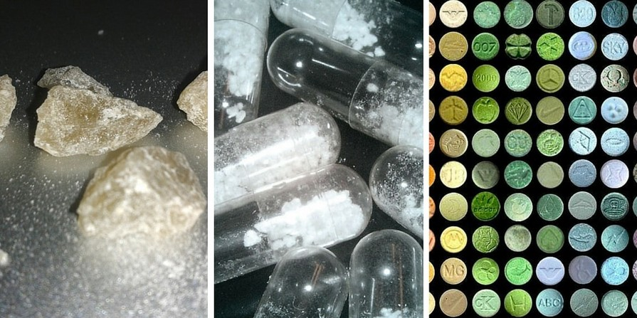
Krystalická MDMA, nadrcená MDMA v kapslích a různé tablety extáze. http://www.rollingpro.com/mdma-molly-safety-guide/
Přehled základních informací o látce (aktualizovaná verze 2017-06)
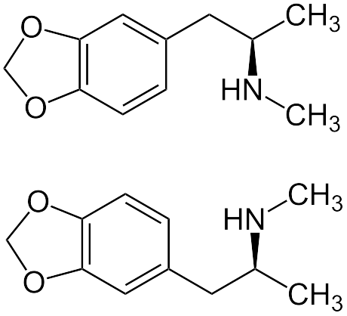
Chemická struktura racemátu MDMA, který obsahuje levotočivý i pravotočivý enantiomer.

Slangové názvy
extoška, molly, madam, emko

Způsob užití
Orálně, méně často šňupáním. V ojedinělých případech lze užít i jinak (např. rektálně).

Obvyklá dávka a průběh
50–150 mg. V současné době je běžné, že jedna tableta obsahuje 125 mg, nicméně nejsou výjimkou ani tablety obsahující 300 mg.
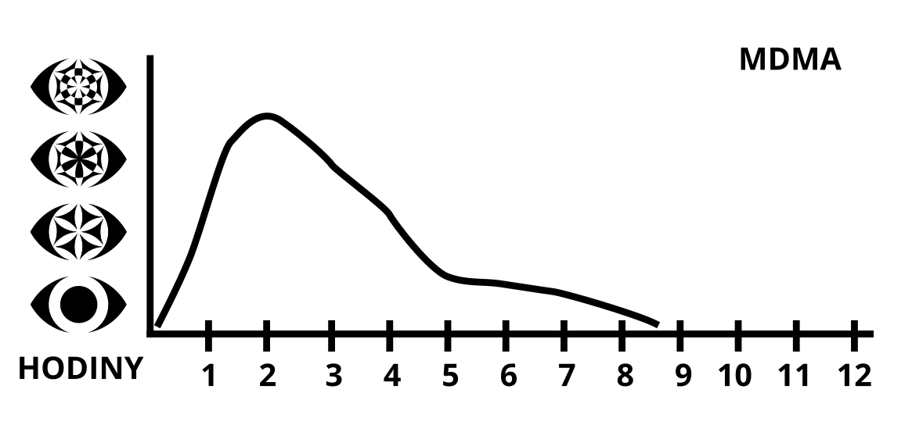
- nástup: 60 (90) minut
- trvání účinku: 3–4 hodiny
- zbytkové účinky; 2–6 hodin, v několika dalších dnech po užití lze u mnoha uživatelů pozorovat změny nálady – buď depresi anebo naopak povznesenou náladu

Účinky na psychiku
- euforická nálada
- pocity sounáležitosti
- pocit snazší komunikace s ostatními
- pocit pohody, dobré nálady
- pocity štěstí, lásky
- zesílené vnímání barev a zvuků
- pseudohalucinace (vyšší dávky)

Tělesné účinky
- napětí svalů včetně zvýkacích (provázení typickým přežvykováním)
- rozšířené zorničky
- problémy se vymočit
- vzrůst tepové frekvence a tělesné teploty
- nechutenství
- snížená potřeba spánku
- sucho v ústech
- nevolnost, někdy zvracení (zejm. začátkem intoxikace)

Nebezpečné kombinace
Hypertermie hrozí zejména v kombinaci s intenzivním pohybem (tancem).


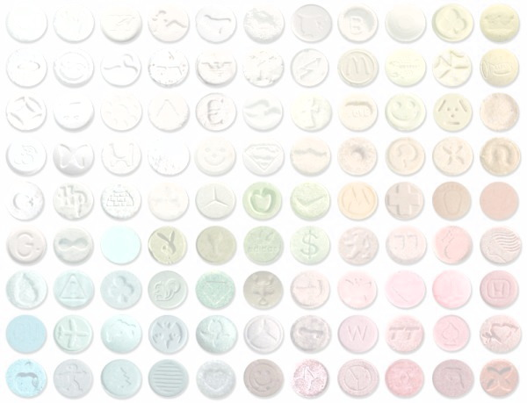
Serotoninový syndrom hrozí v kombinaci s dalšími stimulanty a látkami obsahující inhibitory monoaminooxidázy (IMAO) – antidepresiva, PMA, MTA… ayahuasca, apod. Proto je nebezpečné kombinovat více druhů tablet extáze. Podrobněji viz zadní strana

Stav v ČR
MDMA je na seznamu v příloze č. 4 zák. č. 167/1998 Sb., o návykových látkách. Výroba, přechovávání nebo předávání jiné osobě je trestné. Závažnost je posuzována dle množství držené látky. Za množství „větší než malé“ je v ČR považováno nad 1 g MDMA, tj. někdy 10, ale u „super-pills“ jen 3-4 tablety extráze. Držení většího než malého množství již může být posuzováno ne jako přestupek, ale jako trestný čin.

Autor: Svatava Bardynová <svatava.bardynova@czeps.org>

Podrobnější informace
MDMA (3,4 metylendioxymetamfetamin), známé také jako emko, molly nebo madam je aktivní látkou v mnoha tabletách extáze prodávaných v současnosti na černém trhu. Je k sehnání v podobě krystalků, prášku, kapslí nebo tablet s vyraženým logem. MDMA je užívána většinou orálně (ústně), méně často šňupáním. V ojedinělých případech lze užít i jinak (např. rektálně). Chemickou látku MDMA poprvé vyvinuli chemici německé farmakologické společnosti Merck v roce 1912. V roce 1953 testovala MDMA americká armáda jako možnou bojovou látku a tzv. „sérum pravdy“, ale testy byly neúspěšné. V roce 1965 MDMA znovu vyrobil americký vědec, zkoumající chemickou skupinu fenetylaminů, Alexander Shulgin. Ten ji nejdříve zkoušel v okruhu svých známých. Poté se droga začala v malých dávkách (40–60 mg) používat v psychoterapii pro větší otevřenost pacientů. Největší oblíbenosti se u terapeutů těšila v letech 1977–1985. Spolu se vznikající taneční scénou se začátkem 80. let extáze šířila po světě jako její nedílná součást. Do Evropy pronikla dvěma cestami – přes Anglii a středomořský ostrov Ibiza. Do roku 1985 byla extáze ještě legální a běžně k sehnání v klubech, barech apod. V roce 1985 se stala ilegální drogou se vším, co k tomu patří. Začal se rozvíjet černý trh s extází, který se díky zvyšující se poptávce, stal záhy velmi lukrativním.
Tablety se velmi různí ve své síle i barvě a můžou obsahovat i jiné, toxičtější látky. Řada látek je snazších na výrobu než MDMA, což je dáno i faktem, že k výrobě MDMA bylo dlouho využíváno prekurzoru z přírodních zdrojů (esenciální olej safrol ze stromu zvaného sasafras) [5]. Masivní zabavování safrolu bylo příčinou stavu, kdy kvalita MDMA na černém trhu v letech 2008 a 2009 rapidně klesla a mnoho tablet extáze neobsahovalo MDMA vůbec. Jako příměsi nebo náhražky, se často v té době objevoval efedrin, amfetamin, metamfetamin (pervitin), MDE, DXM, PMA, PMMA, piperaziny (TMFPP mCPP, BZP) nebo katinony, občas i ketamin, kofein, 2C-B a v ojedinělých případech DOB [10]. Mnohé z těchto látek jsou mnohem nebezpečnější a nesou s sebou zvýšená rizika ve formě serotoninového syndromu (např. PMA, PMMA, 4-MTA). Zatímco v 90. a nultých letech bylo běžnou dávkou MDMA v tabletě 50–80 mg, od roku 2010 narůstá kvalita tablet extáze obsahující MDMA na evropském trhu. To souvisí s objevem nového prekurzoru k výrobě MDMA, který nezávisí na přírodních zdrojích. V současné době je běžné, že jedna tableta obsahuje 125 mg, nicméně nejsou výjimkou ani tablety obsahující 300 mg. Tyto tablety se objevují od roku 2014 v Nizozemsku, Belgii a Švýcarsku. V souvislosti s tímto trendem, kdy se výrobci předhánějí v tom, kdo vyrobí silnější tabletu, narůstají v Evropě počty hospitalizací a úmrtí [5].

Účinky
Účinek nastupuje při orálním užití po 30–60 minutách, v ojedinělých případech až po dvou hodinách, v závislosti na vašem metabolismu a na tom, jak jste jedli, ale také na vlastnostech samotné tablety (silně komprimované, „tvrdé“ tablety se rozpadají o něco pomaleji). Samotný „nájezd“ je relativně rychlý. MDMA účinkuje při orálním užití zhruba 3-4 hodiny, přesto u spousty uživatelů je dalších 2-6 hodin fází, kdy ještě nejsou úplně střízliví, jejich vědomí je změněno a nemohou např. kvalitně usnout. V několika dalších dnech následujících po užití lze u mnoha uživatelů pozorovat změny nálady – buď depresi (zvláště po užití vysokých dávek nebo kombinaci s alkoholem) anebo naopak povznesenou náladu.
Začátek intoxikace bývá někdy doprovázen nevolností, případně zvracením. Později tyto symptomy většinou odezní. MDMA je stimulační a zároveň empatogenní (vyvolávající empatii) droga, po níž můžete cítit euforii a být více společenští. Svým účinkem spadá na pomezí stimulancií a psychedelik. Můžete cítit větší sounáležitost s hudbou i lidmi a snáze komunikovat s ostatními. Je vám dobře, vnímáte pohodu, máte dobrou náladu, zažíváte štěstí a lásku [7]. Mezi další účinky (včetně těch vedlejších) patří zvýšené vnímání barev a zvuků, zvýšené a napětí kosterního svalstva, zejména žvýkacích svalů, provázené typickým přežvykováním, rozšířené zorničky, problémy se vymočit (z důvodu zvýšeného napětí svěračů) a méně často pseudohalucinace (např. obrazce při zavřených očích). Rovněž dochází ke vzrůstu tepové frekvence a tělesné teploty, snížené potřebě spánku a poklesu chuti k jídlu. Intoxikaci doprovází sucho v ústech a je při ní potřeba častěji doplňovat tekutiny [7]. MDMA nefunguje jako afrodiziakum. Uživatelé pod vlivem MDMA zažívají pocity lásky a empatie s případnou potřebou dotýkat se druhých. Ale v sexuální rovině ke stimulaci zpravidla nedochází. U mužů pod vlivem MDMA jsou naopak časté poruchy erekce a ejakulace [7].

Rizika
Řada studií (např. [6]) se shoduje, že MDMA poškozuje serotonergní nervová zakončení, jinými slovy je neurotoxická. V souvislosti s tím se mluví u častých uživatelů extáze o zhoršení nálady typicky dva až tři dny po požití.
Častější užívání může provokovat depresivní nebo úzkostné stavy. Dochází rovněž ke zhoršení kognitivních funkcí (paměť, pozornost). Neurotoxicita extáze je stále předmětem debaty. Nejvíce se diskutuje o samotných důsledcích neurotoxicity MDMA [10]. Preklinické studie sice celkem jistě prokazují neurotoxicitu, ale k efektu lze mít několik výhrad. Studie na hlodavcích užívají velmi vysokých dávek, které se dle některých autorů nevztahují na běžného a snad ani mimořádného uživatele MDMA. Lidské studie dokládají depleci H-IAA v mozkomíšním moku a sníženou dostupnost či vazebnost SERT. Deplece serotoninu v mozku je tak pravděpodobná, ale není jisté, zda změny SERT reflektují nervovou adaptaci právě na ony nižší úrovně serotoninu, nebo přímo poškození 5-HT axonů. Některé studie užívající dalších ukazatelů se přiklání k druhé možnosti. Efekt se zdá být vratným. Není jasné, jaké oblasti jsou nejvíce zasaženy a zda existuje korelace s možnými psychologickými změnami. Neurotoxicitu nelze vyloučit, i když se zdá být méně pravděpodobná v kontrolovaném prostředí a bez doživotních dopadů.
Mezi nejvážnější komplikace užití MDMA patří hypertermie, přehřátí organismu. K tomu může relativně snadno dojít v prostředí noční zábavy, zvláště při vyšší teplotě okolí, vyšších dávkách, nadměrné tělesné aktivitě (tanci), opakovanému užití v průběhu noci a nedostatečné konzumaci tekutin. Prevencí je odpočinek a dostatečná konzumace nápojů s minerály, nejlépe iontových nápojů pro sportovce [7] I tam je však třeba opatrnosti. Vzhledem k tomu, že MDMA může ovlivňovat elektrolytovou rovnováhu (zjednodušeně řečeno snižovat vylučování tekutin ledvinami), totiž může v kombinaci s nadměrným příjmem tekutin vzácně vyvolat také elektrolytové poruchy (hyponatrémii), které mohou být i život ohrožující [3].
Důsledkem hypertermie může dojít k celkovému metabolickému rozvratu organismu a hrubému narušení vnitřního prostředí, tedy k rozvoji serotoninového syndromu a následně až ke smrti [7].
MDMA je rovněž hepatotoxická, což může vést k jaternímu selhání až k úmrtí. Působí teratogenně – u matek užívajících MDMA je vyšší riziko vrozených vad u dětí. Pravidelné užívání poškozuje imunitní systém a zhoršuje impulzivitu [7].
Závislost
MDMA má potenciál k rozvoji psychické závislosti stejně jako jiné látky ze skupiny stimulantů. Na rozdíl od jiných, např. pervitinu, je ale riziko rozvoje závislosti u MDMA výrazně nižší.
Rovněž je nižší riziko rozvoje přidružených psychických problémů, např. toxické psychózy. U citlivějších jedinců ovšem tato rizika nelze opomenout [3, 10].

Terapeutický potenciál
V současné době probíhá na světě oživení výzkumného zájmu o MDMA a její terapeutický potenciál. S úspěchem probíhají na několika místech ve světě (Kanada, USA) výzkumné studie, jež dokazují účinnost terapie za pomoci MDMA při léčbě posttraumatické stresové poruchy, zvláště u obětí trestných činů (znásilnění) a válečných veteránů [10]. Je třeba zdůraznit, že laické užívání MDMA dostupného na černém trhu v žádném případě nesupluje psychoterapii s pomocí MDMA vedenou zkušenými odborníky! Terapii s pomocí MDMA předchází důsledný výběr indikovaných klientů, patřičná příprava, následná psychoterapie před i po sezení s MDMA a hlavně velmi omezený počet samotných intoxikací za použití přesně odměřeného množství MDMA.

Doporučení
Co potřebujete vědět pokud se rozhodnete užít MDMA:
Začněte s malým množstvím a sledujte účinky. Poproste někoho zkušeného, aby vám množství odměřil. Myslete na to, že v posledních letech (od 2011) se v Evropě vyskytují tablety s vysokým obsahem MDMA (až 300 mg!).
Můžete vyzkoušet plastovou trubičku, ustřižené brčko (ale pozor na ostré hrany) nebo smotaný papírek (nikdy nepoužívejte účtenkový termopapír nebo bankovky – obsahují vysoké množství nebezpečných látek bisfenolu A a S. Bankovky mohou být navíc silně znečištěny bakteriemi nebo jinými chemikáliemi.) Pokud možno šňupátko s nikým nesdílejte.
Buďte si vědomi faktu, že tablety nebo prášek, který se prodává jako MDMA může obsahovat jiné drogy jako např. PMA, PMMA nebo piperaziny (TMFPP mCPP, BZP), katinony, 2C-B nebo DOB. Ty mohou účinkovat déle, být silnější a mnohem nebezpečnější.
Při tanci dělejte pravidelné pauzy a doplňujte svůj organizmus vodou v množství 0,5 litru za hodinu. Vhodnější než voda jsou izotonické nápoje (nápoje pro sportovce). Vyhněte se zároveň konzumaci extrémně vysokého množství tekutin.
Pravidelně odpočívejte a zchlaďte se, abyste předešli přehřátí organismu.
Vyhněte se kombinaci s alkoholem a jinými drogami – kromě toho, že to vede k větší zátěži jater, pak můžete tak méně vnímat účinky, čímž může dojít ke zvýšení rizika hypertermie. Nejnebezpečnější jsou kombinace s dalšími stimulanty a inhibitory MAO. (některá antidepresiva, ayahuasca).
Na napětí v čelistech může pomoci žvýkání žvýkačky.
Starejte se o své kamarády a neváhejte vyhledat lékařskou pomoc, pokud někomu bude velmi špatně.
Užívání MDMA při současném užívání jakýchkoliv antidepresiv může zvýšit riziko serotoninového syndromu. V žádném případě nekombinujte MDMA s antidepresivy fungujícími na principu inhibice monoaminooxidázy (nazývané také IMAO nebo MAOI). Kombinace může být smrtelná, jelikož může dojít k rozvoji serotoninového syndromu. Mezi IMAO patří také v některé náhražky extáze jako třeba PMA (parametoxyamfetamin,) nebo MTA (metylthioamfetamin). Kombinace různých tablet extáze mezi sebou je tedy potenciálně velice nebezpečná.
Kombinaci s antidepresivy typu SSRI může účinek MDMA snižovat.
Z látek, které ohrožují zdraví nebo život jsou na současném trhu s extází nejrozšířenější následující substance:
DOB – někdy nazývané také bromoSTP. Silná psychotropní, halucinogenní látka vyvolávající úzkostné stavy a silné halucinace, které mohou přetrvávat až po dobu 24 hodin. Účinné množství této látky je již 200 mcg, jednotky miligramů již mohou být smrtelné. Droga začíná plně působit až 3 hodiny po požití. To vede k předávkování u konzumentů extáze, ale i LSD (Balíková, 2005), kteří si po půl až hodině po požití při mizivých či žádných účincích drogy dají ještě jednu tabletu (nebo v případě LSD další“ papír”).
DXM (dextrometorfan) – droga s podobným účinkem jako ketamin. Tato látka je vysoce nebezpečná v kombinaci s MDMA, což představuje vysoké riziko pro konzumenty dvou či více různých tablet během jedné párty. Obě látky zvyšují hladinu synaptického serotoninu a obě jsou navíc metabolizovány stejným enzymem (CYP2D6), takže jejich detoxikace může probíhat pomaleji, a při jejich současném užití hrozí serotoninový syndrom.
4-MTA (4-metyltioamfetamin) – látka, která ve zvýšené míře uvolňuje serotonin a zároveň blokuje enzym monoaminooxidázu (MAO), který snižuje hladinu serotoninu v synaptických štěrbinách v mozku. To může opět vést k serotoninovému syndromu, hypertermii a kolapsu organismu.
PMA (parametoxyamfetamin) – látka, která se začala ve větší míře šířit v polovině roku 2000. Jeho výroba je jednodušší a levnější než výroba MDMA. Rozdíl mezí účinnou, toxickou a smrtelnou dávkou je zde velice malý, takže pravděpodobnost předávkování je velmi vysoká. Na rozdíl od MDMA jsou jeho účinky uživateli vnímány zpravidla jako nepříjemné. Dávka větší než 50 mg způsobuje tachykardii, vysoký tlak, ztížené dýchání, svalové křeče či nebezpečně vysokou teplotu. To může vést k selhání organismu, komatu a smrti. PMA v minulosti způsobilo mnoha úmrtí po celém světě.
PMMA (para-methoxymethylamphetamine) – látka s účinky podobnými PMA, která může způsobit hypertermii a serotoninový syndrom. Je vysoce toxická – rozdíl mezi účinnou a letální dávkou je malý. PMA/PMMA způsobily jen v červenci a srpnu 2000 čtyři úmrtí na území Evropské unie [4]
Piperaziny (TMFPP, mCPP, BZP) – jedná se o nové syntetické drogy, které zvláště kolem roku 2009 nahrazovaly MDMA v tabletách extáze [5]. Účinkem se podobají extázi a LSD/psilocybinu a u některých z nich je průběh intoxikace často spíše nepříjemný (mCPP). Doposud není zveřejněno dostatek studií o následcích střednědobého nebo dlouhodobého užívání. Jisté je, že často způsobují nežádoucí reakce [9].
Mefedron (4-MMC a další katinony např. 3-MMC) – opět se může vyskytovat v některých tabletách extáze. Účinkem 4-MMC připomíná pervitin a částečně i MDMA. MDMA podobný efekt je výraznější u jeho analogu 3-MMC. Oproti MDMA má vyšší závislostní potenciál a zdokumentována úmrtí z předávkování (kombinace 500 mg 3-MMC + 400 mg 5-APB + alkohol – [1]).

Použitá literatura
1. Adamowicz, P., Zuba, D., & Byrska, B. (2014). Fatal intoxication with 3-methyl-N-methylcathinone (3-MMC) and 5-(2-aminopropyl) benzofuran (5-APB). Forensic science international, 245, 126-132.
2. Balíková, M. (2005). Nonfatal and fatal DOB (2,5-dimethoxy-4-bromamphetamine) overdose. Forensic Science International, 153(1), 85–91. https://doi.org/10.1016/j.forsciint.2005.04.022
3. Campbell, G. A., & Rosner, M. H. (2008). The agony of ecstasy: MDMA (3,4-methylenedioxymethamphetamine) and the kidney. Clinical Journal of the American Society of Nephrology : CJASN, 3(6), 1852–1860. https://doi.org/10.2215/CJN.02080508
4. European Monitoring Center for Drugs and Drug Addiction (EMCDDA, 2003). Risk Assessments, Report on the risk assessment of PMMA in the framework of the joint action on new synthetic drugs. Office for Official Publications of the European Communities, Luxembourg.
5. European Monitoring Center for Drugs and Drug Addiction (EMCDDA, 2016). Recent changes in Europe‘ s MDMA/ecstasy market. EMCDDA Rapid Communication. Publications Office of the European Union, Luxembourg.
6. Halpin, L. E., Collins, S. A., & Yamamoto, B. K. (2014). Neurotoxicity of methamphetamine and 3,4-methylenedioxymethamphetamine. Special Issue: Emerging Trends in the Abuse of Designer Drugs and Their Catastrophic Health Effects: Update on Chemistry, Pharmacology, Toxicology and Addiction Potentia. Lif e Sciences 97(1), 37–44. https://doi.org/10.1016/j.lfs.2013.07.014
7. Kalina et al. (2003): Drogy a drogové závislosti. Úřad vlády ČR
8. Annie Mithoefer, B. S. N., Jerome, L., Ruse, J., Doblin, R., Gibson, E., & Marcela Ot’alora, G. (2016). A Manual for MDMA-Assisted Psychotherapy in the Treatment of Posttraumatic Stress Disorder, version 8. http://www.maps.org/research/mdma/mdma-research-timeline/4887-a-manual-for-mdma-assisted-psychotherapy-in-the-treatment-of-ptsd
9. Youthrise: The Universe of Drugs, (2016). Grafické znázornění drog na plakátu vydaném organizací Youthrise.
10. Erowid. www.erowid.org, (cit. 2017-01-12)

